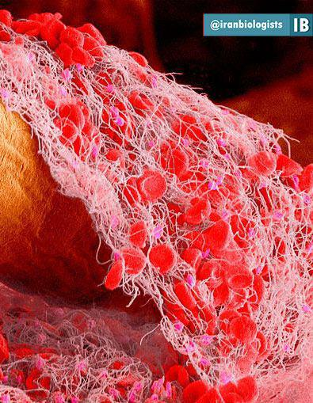
میکروگراف الکترونی رنگ شده از یک لخته ی خون
شبکه فیبرین (کرم رنگ )پلاکت (صورتی ) بافت پیوندی (نارنجی )

